**МІНІСТЕРСТВО ОСВІТИ І НАУКИ УКРАЇНИ НАЦІОНАЛЬНОМУ УНІВЕРСИТЕТІ**

**“ЛЬВІВСЬКА ПОЛІТЕХНІКА”**

**Кафедра систем штучного інтелекту**

**Лабораторна робота №2**

з дисципліни

«Дискретна математика»

**Виконав:**

студент групи КН-112

Калітовський Роман

**Викладач:**

Мельникова Н.І.

Львів – 2019 р.

**ЛАБОРАТОРНА РОБОТА № 2**

**Тема:** Моделювання основних операцій для числових множин

**Мета** **роботи:** Ознайомитись на практиці із основними поняттями теорії множин, навчитись будувати діаграми Ейлера-Венна операцій над множинами, використовувати закони алгебри множин, освоїти принцип включень-виключень для двох і трьох множин та комп’ютерне подання множин.

Варіант № 6

1. Для даних скінчених множин A={1,2,3,4,5,6,7}, B={5,6,7,8,9,10}, C={1,2,3,8,9,10}, та універсума U={1,2,3,4,5,6,7,8,9,10} знайти множину, яку задано за допомогою операцій:

а) (A ∩ C) ∪ B ;

б) B∆C .

Розв’язати, використовуючи комп’ютерне подання множин.

Компютерне подання множин:

U={1111111111},

A={1111111000},

B={0000111111},

C={1110000111}.

Розвязок:

(A ∩ C)={1110000000},

(A ∩ C) ∪ B={1110111111},

B∆C={1110111000}.

2. На множинах задачі 1 побудувати булеан множини C \ (⌐A ∪ ⌐C) ∩ B. Знайти його потужність.

⌐A ={0000000111}

⌐C ={0001111000}

(⌐A ∪ ⌐C) ={0001111111}

(⌐A ∪ ⌐C) ∩ B ={0000111111}

C \ (⌐A ∪ ⌐C) ∩ B ={1110000000}

P(S)={Ø,{1},{2},{3},{1,2},{1,3},{2,3},{1,2,3}}.

Потужність булеану дорівнює

3. Нехай маємо множини: N ‒ множина натуральних чисел, Z ‒ множина цілих чисел, Q ‒ множина раціональних чисел, R ‒ множина дійсних чисел; А, В, С ‒ будь-які множини. Перевірити які твердження є вірними (в останній задачі у випадку невірного твердження достатньо навести контрприклад, якщо твердження вірне ‒ навести доведення): а) ∅ ∪{∅} = ∅ ; б) N ∈ Z ; в) Q ∪ N = R ∩ Q ; г) R \ (N ∪ Z) ⊂ Q; д) якщо A ∩ B ⊂ ⌐C, то ⌐(A ∩ B) ⊂ C.

а) ∅ ∪{∅} = ∅ -вірне, бо {∅}=∅, ∅ ∪ ∅ = ∅(за законом ідемпотенності).

б) N ∈ Z – невірне, бо N ⊂ Z але N ∉ Z.

в) Q ∪ N = R ∩ Q – вірне, бо Q ∪ N= Q, і R ∩ Q = Q, Q = Q.

г) R \ (N ∪ Z) ⊂ Q – невірне, бо окрім натуральних та цілих, у можині R є також ірраціональні числа, такі як $\sqrt{2}$ або π, які не належать множині раціональних чисел.

д) якщо A ∩ B ⊂ ⌐C, то ⌐(A ∩ B) ⊂ C –невірне.

Наведемо контрприклад.

Нехай маємо універсальну множину U={1,2,3,4,5},

Нехай A={1,2}, B={2,3}, С={1,4,5}, тоді (A ∩ B)= {2}, ⌐C={2,3},

Тоді A ∩ B ⊂ ⌐C.

Але ⌐(A ∩ B)= {1,3,4,5},

С={1,4,5} не містить підмножини {1,3,4,5}.

Таким чином ми довели, що твердження не вірне.

4. Логічним методом довести тотожність: A∩(B \ C) = (A∩ B) \ C .

Пряме доведення:

Нехай A∩(B \ C) = (A∩ B) \ C,

Відомо що A \ B = A ∩⌐B, тому:

(B \ C)= (B ∩⌐C), A∩(B \ C) = A∩( B ∩⌐C).

(A∩ B) \ C = (A∩ B) ∩ ⌐C.

Тому A∩( B ∩⌐C) = (A∩ B) ∩ ⌐C,

A∩( B ∩⌐C) = A∩( B ∩⌐C) (за законом асоціативності).

Доведення завершено.

5. Зобразити на діаграмі Ейлера-Венна множину: ((C ∪ A)∆B) \ (A∪C)

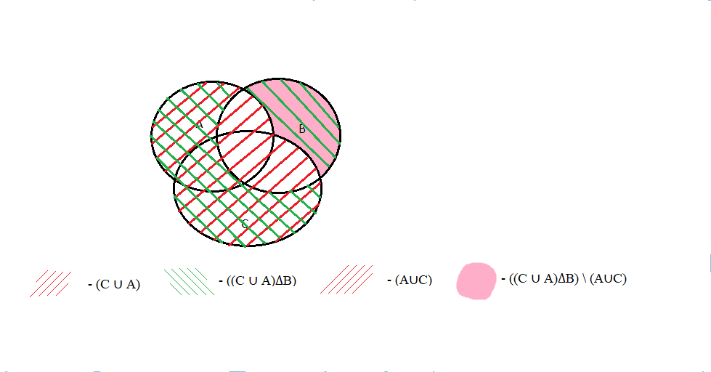

6. Множину зображено на діаграмі. Записати її за допомогою операцій.

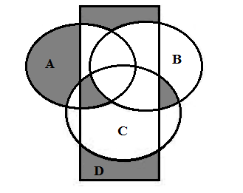

(A∩ (⌐D∩⌐C)) ∪ (D∩ (⌐A∩⌐B∩⌐C)) ∪ ((A∩C∩D) ∩⌐B) ∪ ((C∩B) ∩⌐D).

7. Спростити вигляд множини, яка задана за допомогою операцій, застосовуючи закони алгебри множин (у відповідь множини можуть входити не більше одного разу): (A∆ B ∩C) ∪ B.

(A∆ B ∩C) ∪ B=(A\B∩C) ∪ (B∩C\A) ∪B=

=(A∩⌐ (B∩C)) ∪(B∩C∩⌐A) ∪B=

=(A∩(⌐B∪⌐C)) ∪(B∩(C∩⌐A)) ∪B=

=(A∩(⌐B∪⌐C)) ∪((B∪B) ∩((C∩⌐A) ∪B))=

=(A∩(⌐B∪⌐C)) ∪ (B ∩ ((C∩⌐A) ∪B))=

=(A∩(⌐B∪⌐C)) ∪ B=

=(A ∪ B) ∩ ((⌐B ∪⌐C) ∪ B)=

=(A ∪ B) ∩ U=

=А∪В.

(За законами алгебри множин).

8. Скільки чисел серед 1, 2, 3,…, 99, 100 таких, що не діляться націло на жодне з чисел 11, 17?

Шукати будемо від оберненого(знайдемо всі числа, які діляться на 11 або 17, і віднімемо їх від загальної кількості).

На 11 діляться числа: 11, 22, 33, 44, 55, 66, 77, 88, 99.

На 17 діляться числа: 17, 34, 51, 68, 85.

Всього таких чисел 9+5=14.

Знайдемо кількість чисел, що не діляться: 100-14=86.

Отже серед чисел від 1 до 100, 86 таких, що не діляться ані на 11, ані на 17.

Частина 2

Ввести з клавіатури дві множини дійсних даних. Реалізувати операцію симетричної різниці над цими множинами. Вивести на екран новоутворену множину. Знайти програмно її потужність.

**Програмна реалізація:**

#include <iostream>

#include <clocale>

using namespace std;

int main()

{

int n,m;

setlocale(LC_CTYPE, "rus");

cout<<"Введiть потужнiсть першої множини\n";

cin>>n;

double an[n];

cout<<"Введiть елементи першої множини\n";

for(int i=0;i<n;i++)

{

cin>>an[i];

}

cout<<"Введiть потужнiсть другої множини\n";

cin>>m;

double am[m];

cout<<"Введiть елементи другої множини\n";

for(int i=0;i<m;i++)

{

cin>>am[i];

}

double arr[n+m];

int k=0,p=0;

for(int i=0;i<n;i++)

{

for(int j=0;j<m;j++)

{

if(an[i]==am[j])

{

p=1;

}

}

if(p<1){ arr[k]=an[i];

k++;}p=0;

}

for(int i=0;i<m;i++)

{

for(int j=0;j<n;j++)

{

if(am[i]==an[j])

{

p=1;

}

}

if(p<1){arr[k]=am[i];

k++;}

p=0;

}

cout<<"Потужнiсть новоутвореної множини дорiвнює "<<k<<endl;

for(int p=0;p<k;p++)

{

cout<<arr[p]<<" ";

}

}

Скріншот виконання програми:

